SALÓN INTERNACIONAL DEL BAÑO | MILANO DESIGN WEEK
CARPETA DE PRENSA 2018

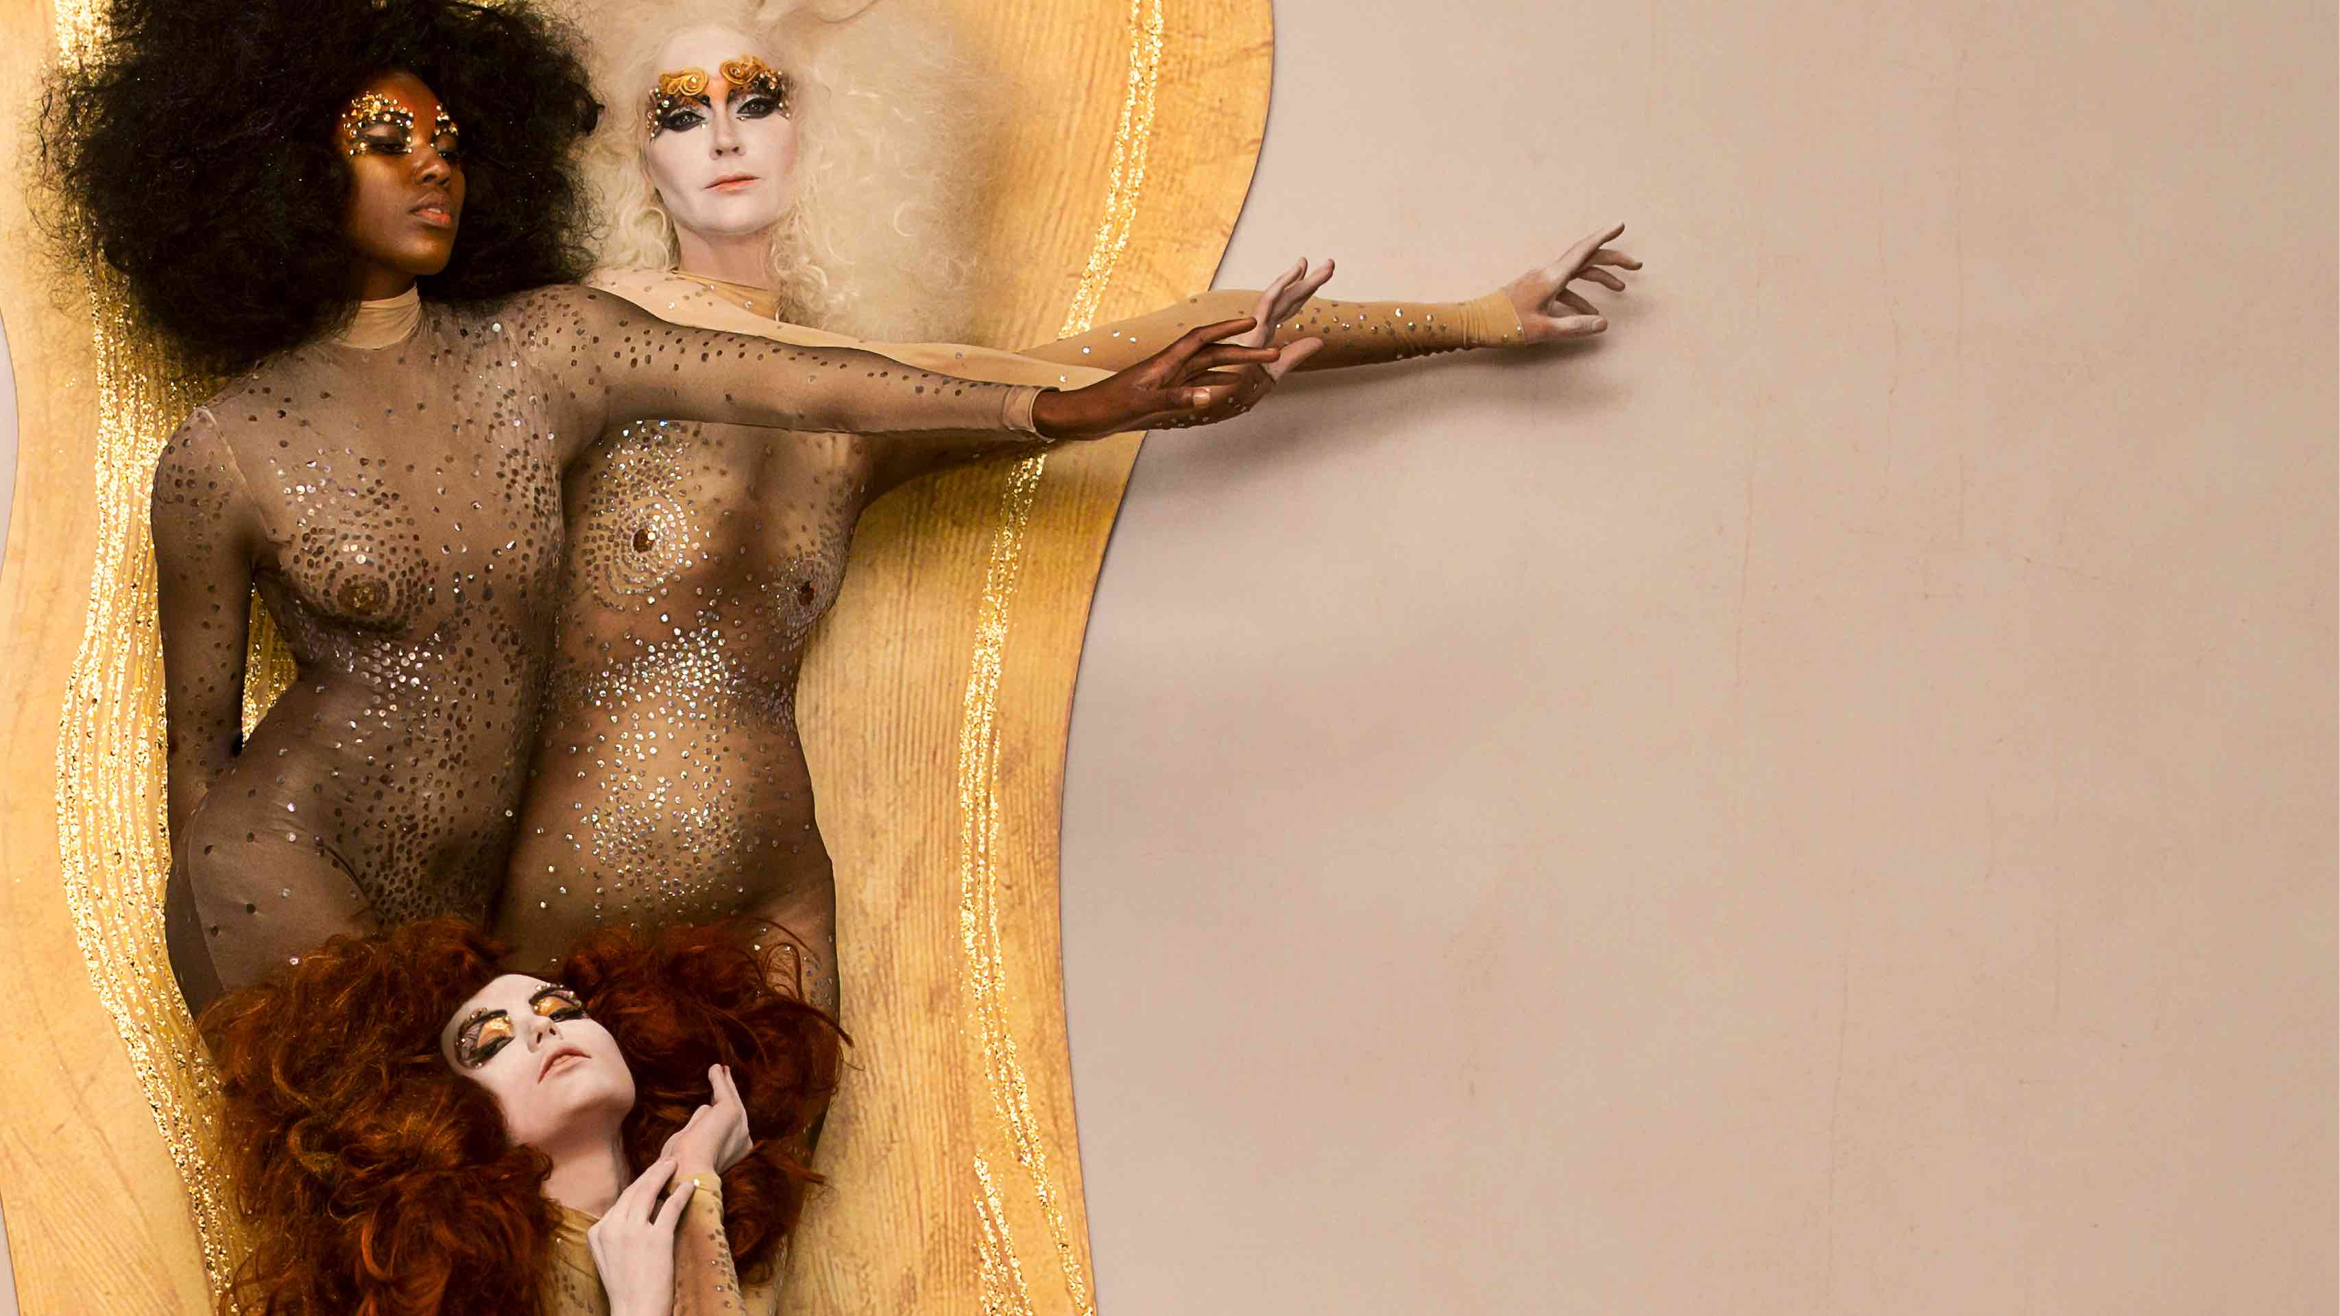

- ART OF BATH
- Las obras de Inge Prader "dirigidas” por Dcube.swiss

- DESEOS, EL TOTAL LOOK DE GRAFF
- ZOOM DEL LAVABO Charis Y DE LA COLECCIÓN (BAÑERA y LAVABO) MUSA

- ENCANTO
- colección de grifos contemporánea
- ENCANTO CON NUEVOS ACABADOS ONIX, OR’osa y GUNMETAL, entre las nuevas texturas

------------------------------------------------------------------------------------
EN EL SALONE
PABELLÓN 22 STAND E28
17 - 22 DE ABRIL DE 2018 | 9.30 - 18.30
17 -18 ABRIL COCKTAIL 4 PRESS

- ART OF BATH
- Las obras de Inge Prader "dirigidas” por Dcube.swiss

Del 17 al 22 de abril, con ocasión de la Milano Design Week, GRAFF presenta en el Salone Internazionale del Mobile, Pab 22 stand E28, las colecciones inéditas 2018 para un cuarto de baño contemporáneo y luxury style.

Este año il brand americano, reconocido a nivel global por la excelencia en el diseño del mobiliario para el baño, presenta unas amplias colecciones de productos bajo el lema de la innovación. Lavabos, bañeras, grifos y muebles toilette que diseñan unas geometrías preciosas evocando naturalmente un concepto de belleza intemporal.

Proyectados en el mundo del arte a través de las obra de la fotógrafa vienesa Inge Prader, las nuevas colecciones de grifos y de complementos de decoración son la expresión moderna de la trayectoria emocional ART OF BATH, emprendida con éxito - desde hace varios años- por la empresa americana.
Inge Prader, intérprete fascinante de varias obras de arte de Klimt, como el Friso de Beethoven (1902) y Danae (1907), retoma unas figuras oníricas y delicadas que se entrelazan en uns abrazos suaves, creando imátenes sensuales y emblemáticas.

El espacio, proyectado por Dcube.swiss (Ginebra), acoge una serie de productos armónicos y geométricos: los sistemas ducha, grifos, bañeras, lavabos y accesorios, dialogan con las obras de Inge Prader para hilvanar unas espléndidas tramas iconográficas.
Cada pieza protagoniza a su moda la preciosa mise en scène, en correspondencia con una filosofía estética precisa: la búsqueda de una belleza intemporal.
Un contexto perfecto para presentar las novedades de la empresa, en especial los 6 acabados nuevos – OR'osa PVD®, Onyx, Gunmetal, Gunmetal estructurado, Latón natural, Latón natural cepillado - que retoma unos colores preciosos y unos matices sofisticados.

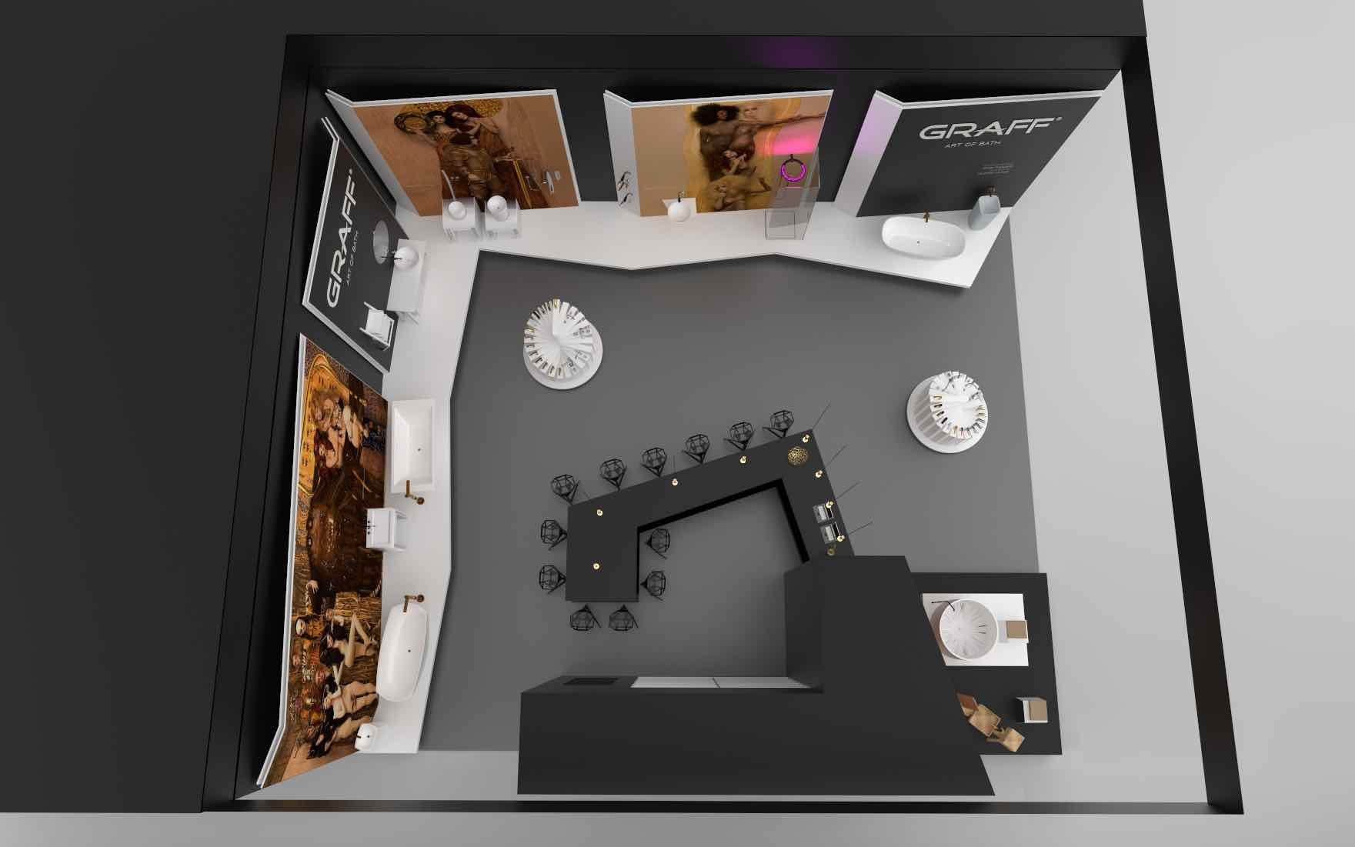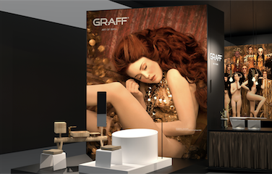

- DESEOS, EL TOTAL LOOK DE GRAFF
- ZOOM DEL LAVABO Charis Y DE LA COLECCIÓN (BAÑERA y LAVABO) MUSA

Un catálogo artístico: DESIDERI. Un material versátil: Sleek-Stone®. Un gran gusto estético y heterogéneo que distingue a la gama de productos.
GRAFF se presenta al Salone Internazionale del Bagno con un programa exclusivo total look y como única marca de alta gama capaz de ofrecer infinitas soluciones de decoración.
DESIDERI incluye 2 colecciones de decoración para al baño, Dressage y Expo – además de varias colecciones de lavabos y bañeras de Sleek-Stone®, todas concebidas para completar la amplia oferta de grifos GRAFF.
Sleek-Stone® es un material creado por GRAFF para dar forma al diseño de las nuevas bañeras y los nuevos lavabos. Es un material compuesto que une el 75% de minerales dolomíticos con una resina única, creando un compuesto duradero y de aspecto natural. Es agradable al tacto, con un pulido único y lujoso que ofrece una experiencia exclusiva y elegante en el cuarto de baño. Sus propiedades antimanchas y de resistencia a los rayos UV hacen que las superficies sean fáciles de limpiar y que requieran un mantenimiento mínimo. La empresa ha empleado tecnologías de vanguardia y procesos artesanales para la creación de productos sofisticados, diseñados para tener una resistencia elevada a nivel molecular.
Las colecciones que figuran en el catálogo ofrecen soluciones para todos los gustos: de estilo moderno o de transición, con lavabos de encimera, fijados al suelo o empotrados. Todas las bañeras tienen un sistema de descarga y demasiado lleno integrados e invisibles y, por esta razón, se pueden poner en cualquier punto del cuarto de baño.
CHARIS, el lavabo de diseño de Sleek-Stone® que nace para decorar los cuartos de baño y completar zonas living. Las líneas cuadradas y perfectamente limpias lo convierten en un elemento de decoración único en su género. La pila de descarga, antiestética, ya no existe. El agua fluye fácilmente a los lados de la base de la palangana.
Diseñada por G+Design Studio, CHARIS se convierte en un elemento decorativo fundamental, práctico y agradable a la vista. CHARIS está disponible en el acabado blanco brillante o blanco opaco.
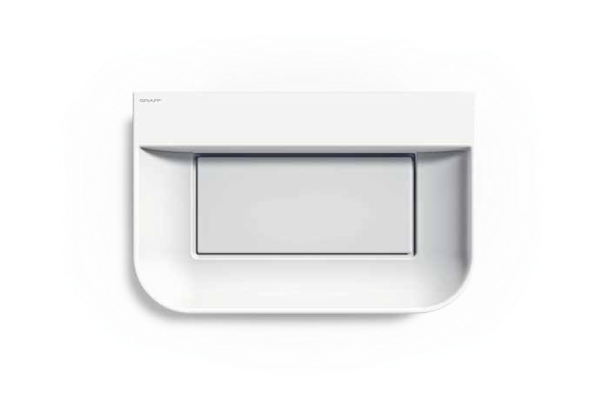
Lavabos CHARIS y grifos INCANTO

MUSA, la bañera contemporánea de Sleek-Stone® artística y funcional, refleja un gusto contemporáneo y enriquece el diálogo con los arquitectos interioristas, los estilistas y los diseñadoras que trabajan en elinterior.
Diseñada por G+Design Studio, MUSA representa un gusto moderno y refinado. Las líneas suaves, que recuerdan formas bucólicas, caracterizan tanto a la bañera como al práctico lavabo a juego.
La bañera dispone de un sistema de descarga y demasiado lleno integrados e invisibles, la solución ideal para decorar cualquier espacio del cuarto de baño.
La bañera y el lavabo pueden combinarse con todos los modelos de grifos GRAFF, en especial con las colecciones Phase y Sade. La colección MUSA está disponible en el acabado blanco brillante o blanco opaco.

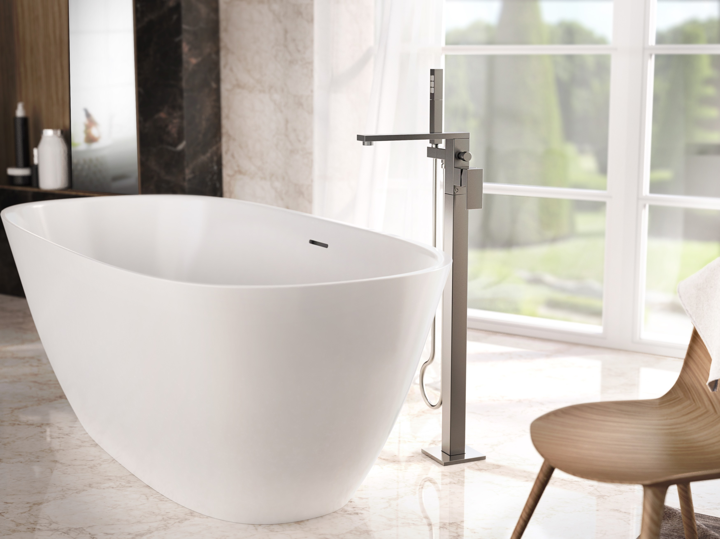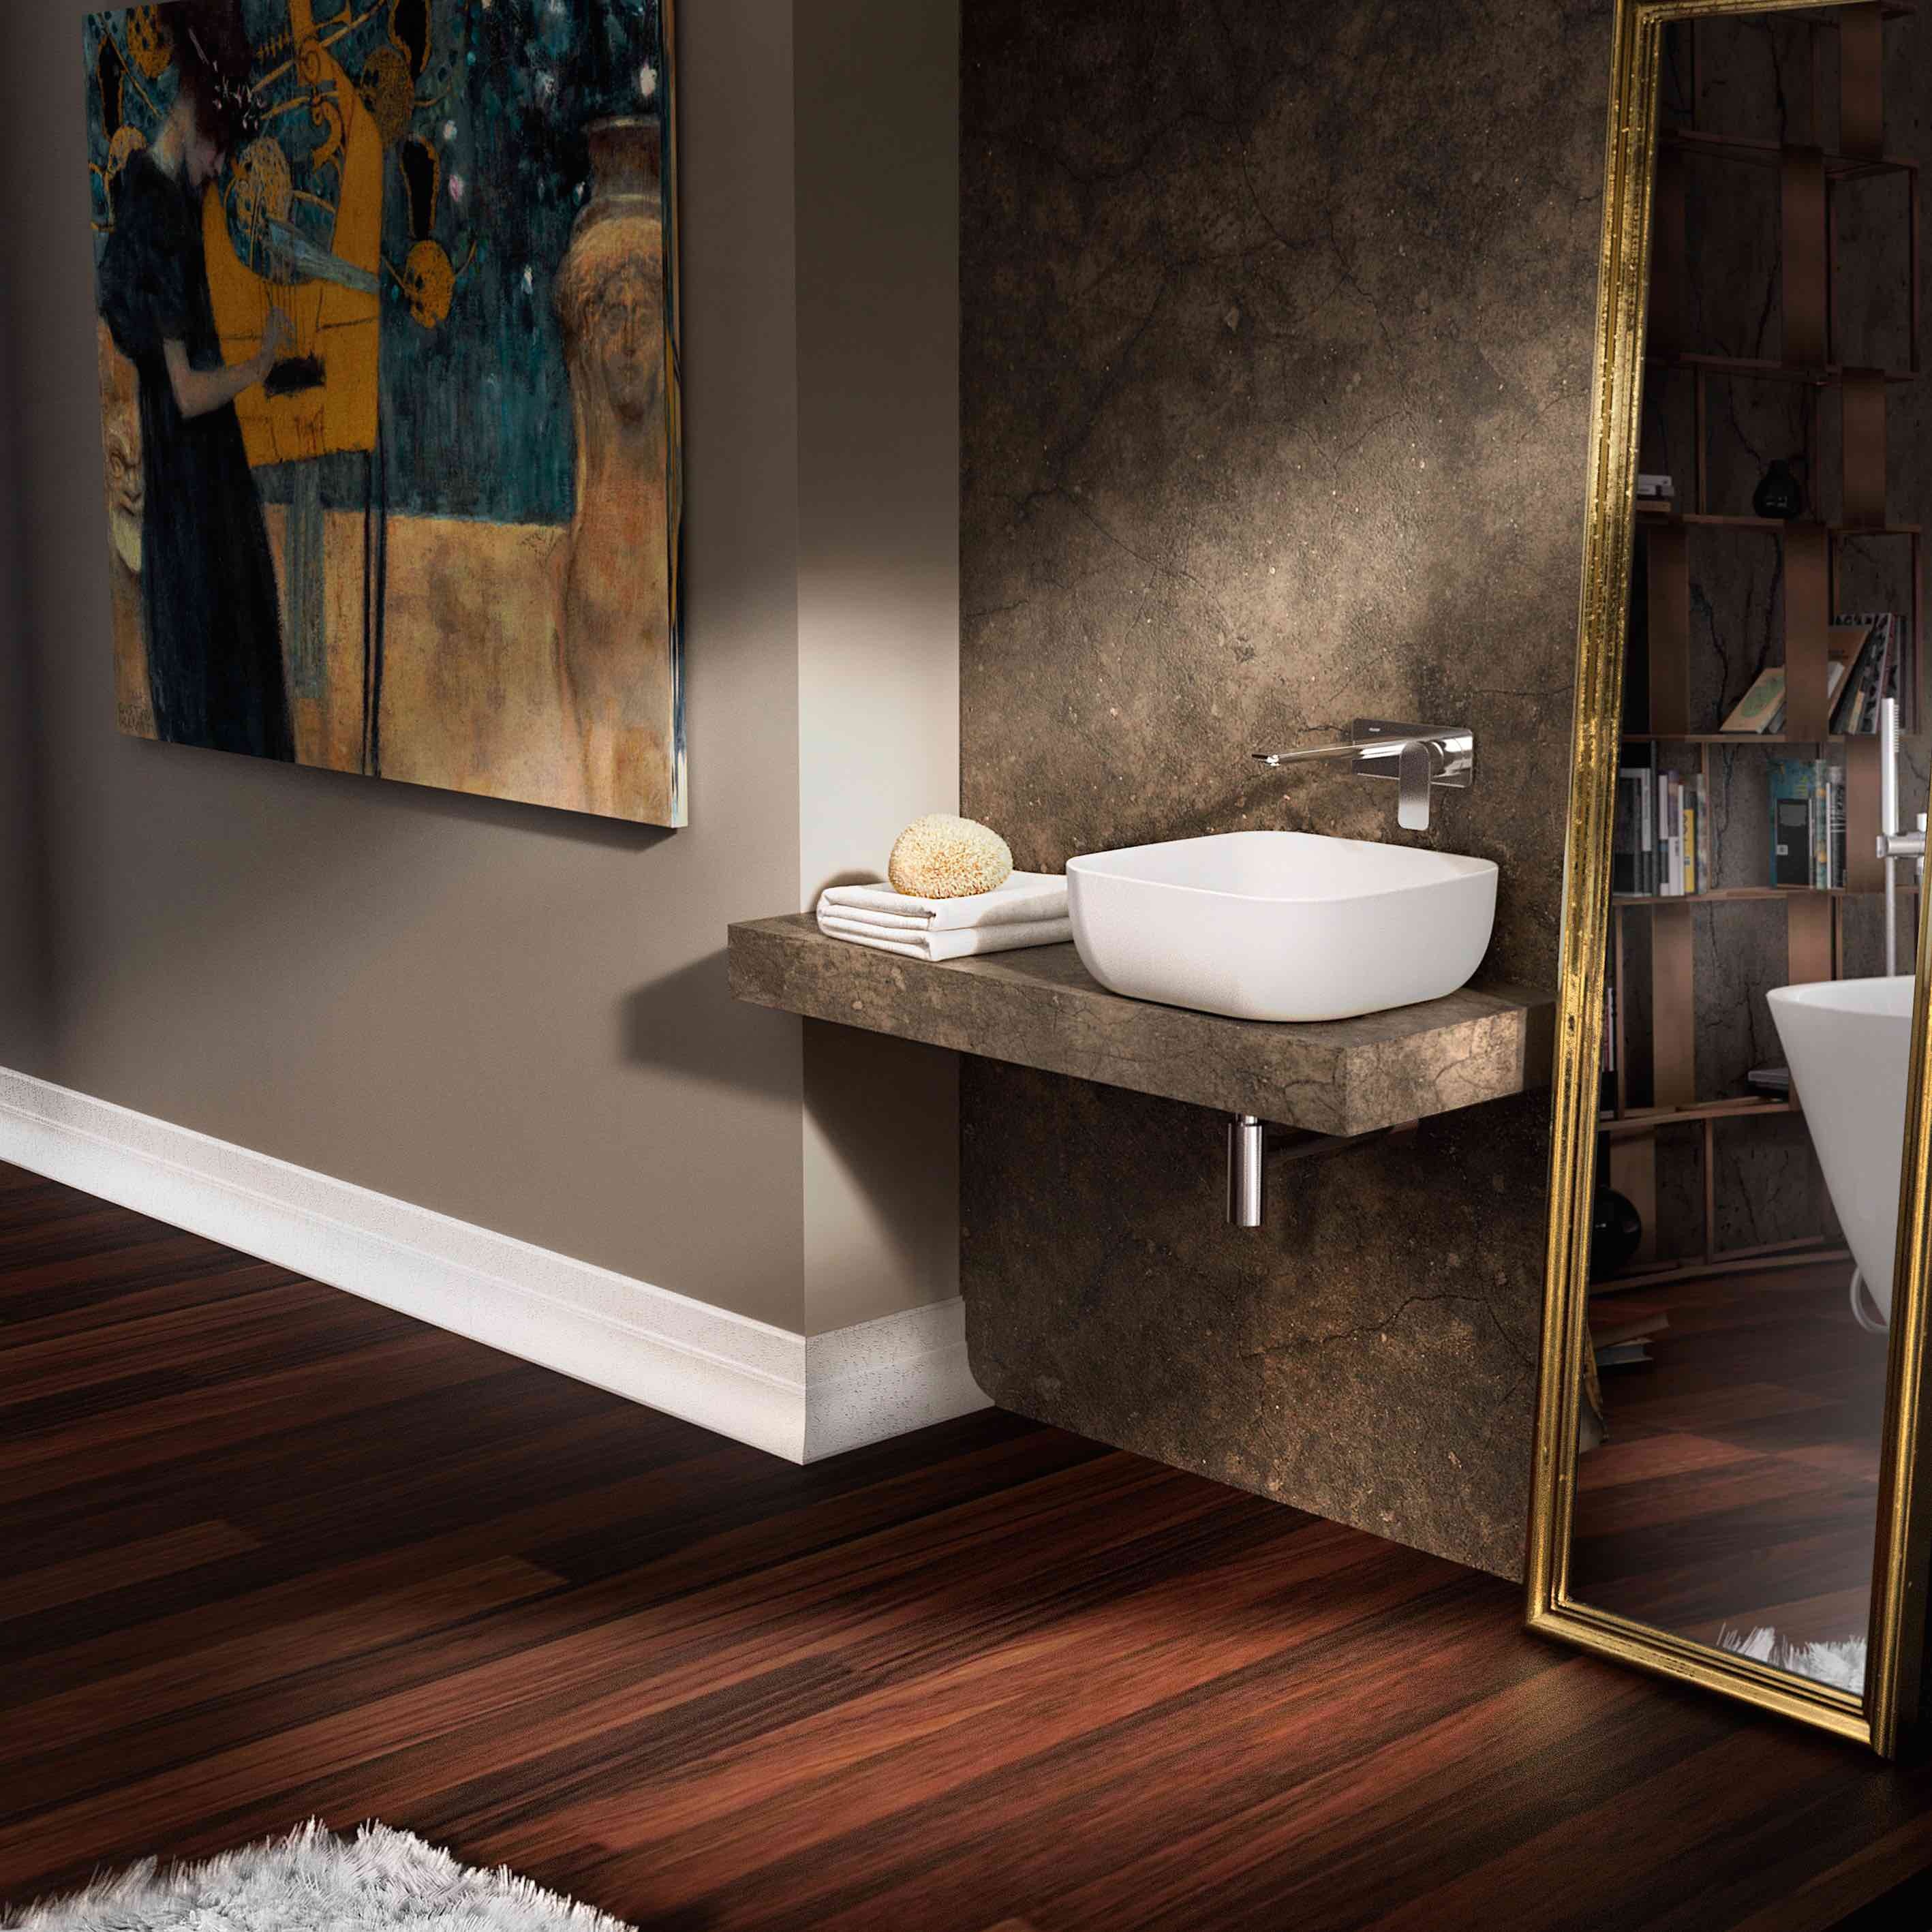
Bañera MUSA, Grifos INCANTO, Lavabo MUSA

- INCANTO
- colección de grifos contemporánea
- ENCANTO CON NUEVOS ACABADOS
- ONIX, OR’osa PVD® y GUNMETAL, entre las nuevas texturas

Bajo el lema del diseño contemporáneo, nace INCANTO, una colección de grifos que engloba elementos de superficie, empotrados y fijados al suelo
Innovar en el diseño y en los acabados de un elemento como el grifo es, objetivamente, un desafío difícil, pero no imposible.
GRAFF, gracias a su background industrial y cultural, está en la vanguardia desde el punto de vista de la innovación. Lo demuestra con este nuevo proyecto de líneas modernamente cuadradas, que incluye versiones con uno o tres agujeros para lavabo, grupo ducha, borde bañera o bidé, además de una serie de accesorios coordinados.
Y lo conforma presentando como preestreno mundial 6 nuevos acabados realmente exclusivos: OR'osa PVD®, Onyx, Gunmetal, Gunmetal estructurado, Latón natural, Latón natural cepillado -, que evocan los colores y los tonos de la naturaleza.

En especial, OR’osa es un acabado de PVD® que permite obtener un nivel de dureza superficial muy elevada, además de resistente a la niebla salina, a los agentes atmosféricos y a detergentes por encima de los acabados normales.
Onyx evoca el color del ónice negro, mientras el Latón natural y el Latón natural cepillado son dos acabados que cambian con el tiempo asumiendo el típico color del latón envejecido.

El Gunmetal y el Gunmetal estructurado son dos acabados con una textura muy densa y agradable al tacto. El color de Gunmetal, que se atenúan en los cantos, evoca el gris metálico del cañón de un fusil, con un look muy contemporáneo e industrial.
El Gunmetal estructurado, con su superficie imperfecta, tiene un look más natural, que evoca el aspecto matérico de la piedra. Los dos acabados se obtienen con un procedimiento galvánico con una aplicación industrial de cera.
Entre los aspectos a señalar de todas las nuevas colecciones: la atención prestada a las materias primas. GRAFF es la primera empresa en el mundo que ha adoptado las normas internacionales más severas para eliminar el agua suministrada cada residuo mínimo de plomo.

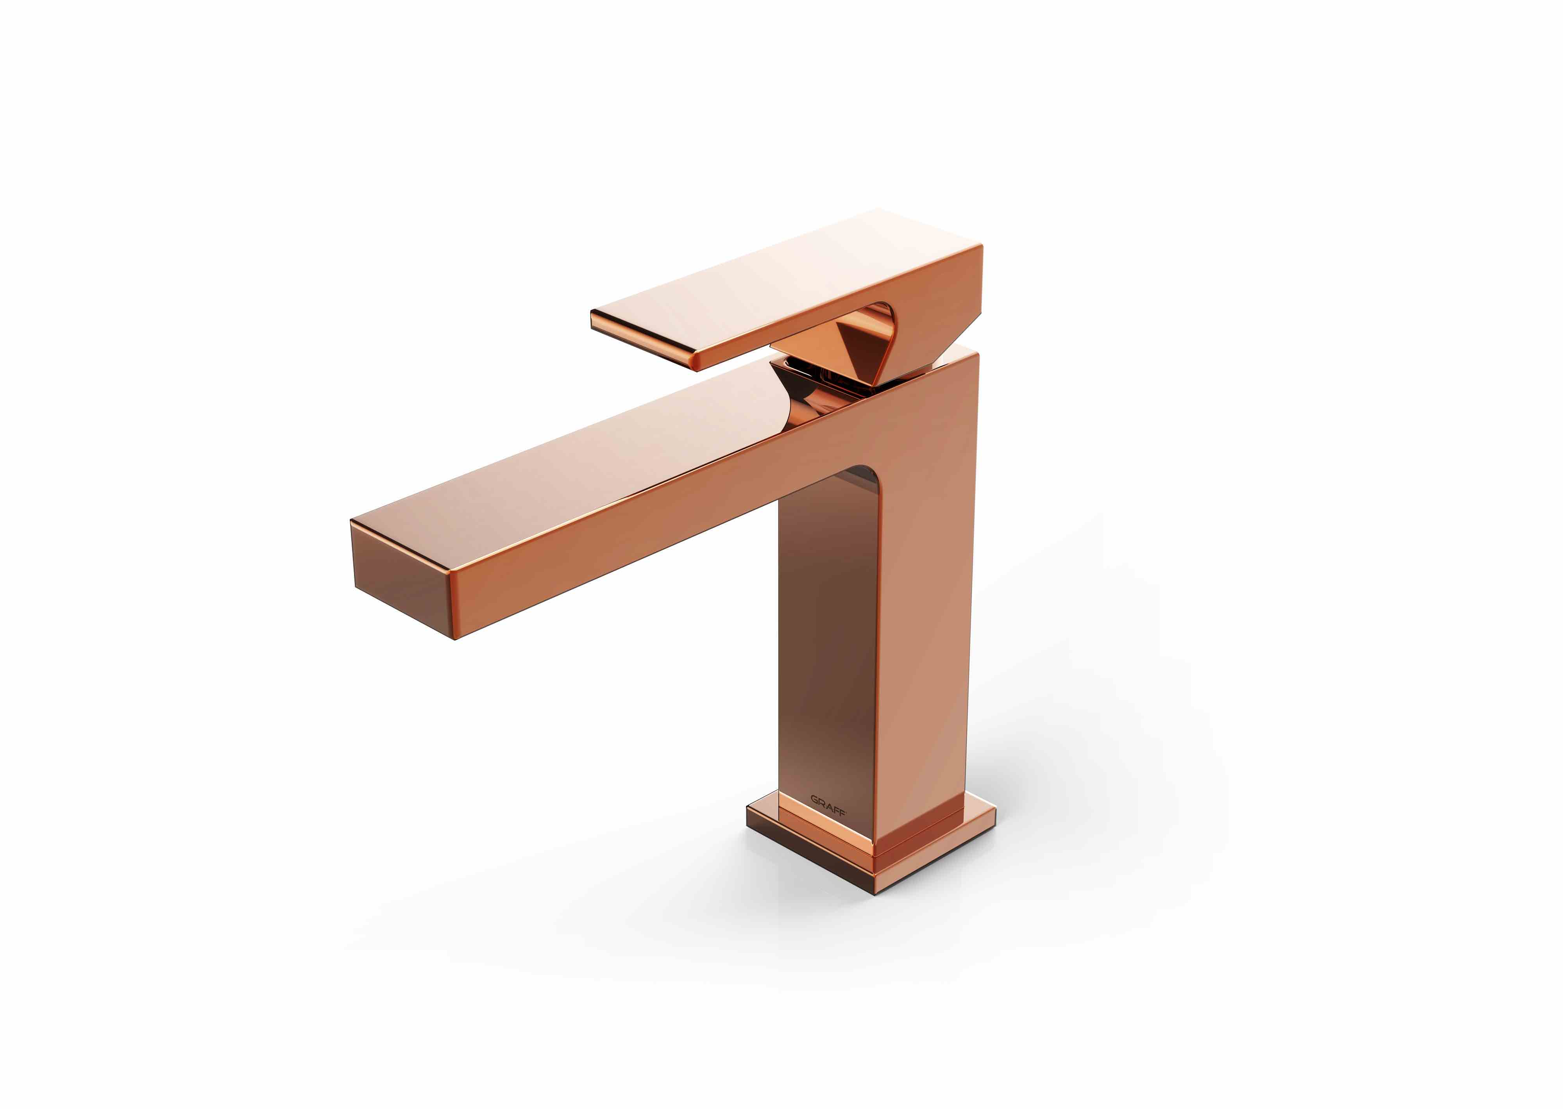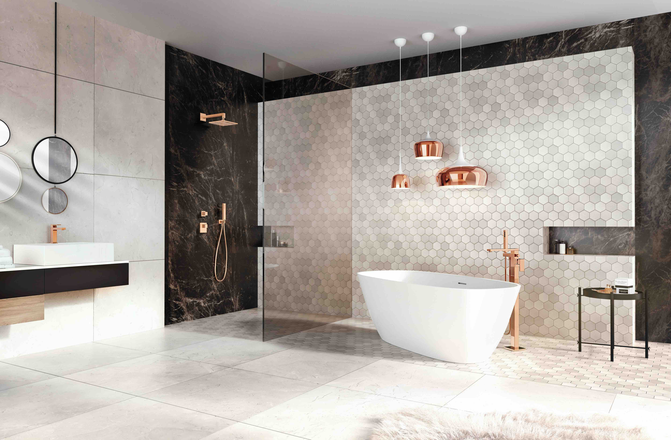

Grifos INCANTO OR’osa

GRAFF EUROPE
Via Aretina 159, 50136 Florence - ITALY
Tel: +39 055 9332115,
fax: +39 055 9332116
email: info@graff-designs.com
www.graff-designs.com

Para informaciones e imágenes
en alta resolución
Oficina de prensa:
tac comunic@zione milano|genova
tel +39 02 48517618 | 0185 351616
press@taconline.it | www.taconline.it

